概念&逻辑结构设计

课题名称： 数据库系统原理课程设计

上课时间： 2026.5.11

小组成员以及文档完成工作说明
说明：在下面表格中简要列出小组各成员在完成本文档过程中的具体工作！
序号 | 学工号 | 姓名 | 完成工作 | 备注说明
1 | 24050137 | 王挚 | 模块一、二的所有内容，整合文档  ，分配任务，最后进行了全模块的统一，绘图等等 | 组长
2 | 24050503 | 陈柔伊 | 模块三的所有内容，绘图 | 完成情况完整，态度认真，回复消息及时
3 | 24050515 | 梅伊宁 | 模块五的所有内容，绘图 | 完成情况完整，态度认真，回复消息及时
4 | 24050723 | 杨棋冰 | 模块四的所有内容 | 完成情况较为完整，态度较为认真，回复消息较为及时
5 | 24050606 | 葛言诚 | 模块六的所有内容 | 完成情况较为完整，态度较为认真，回复消息不及时

4概念结构设计
[此部分根据需求分析，画出系统的E-R模型图，目录可自拟]

4.1用户与权限管理模块
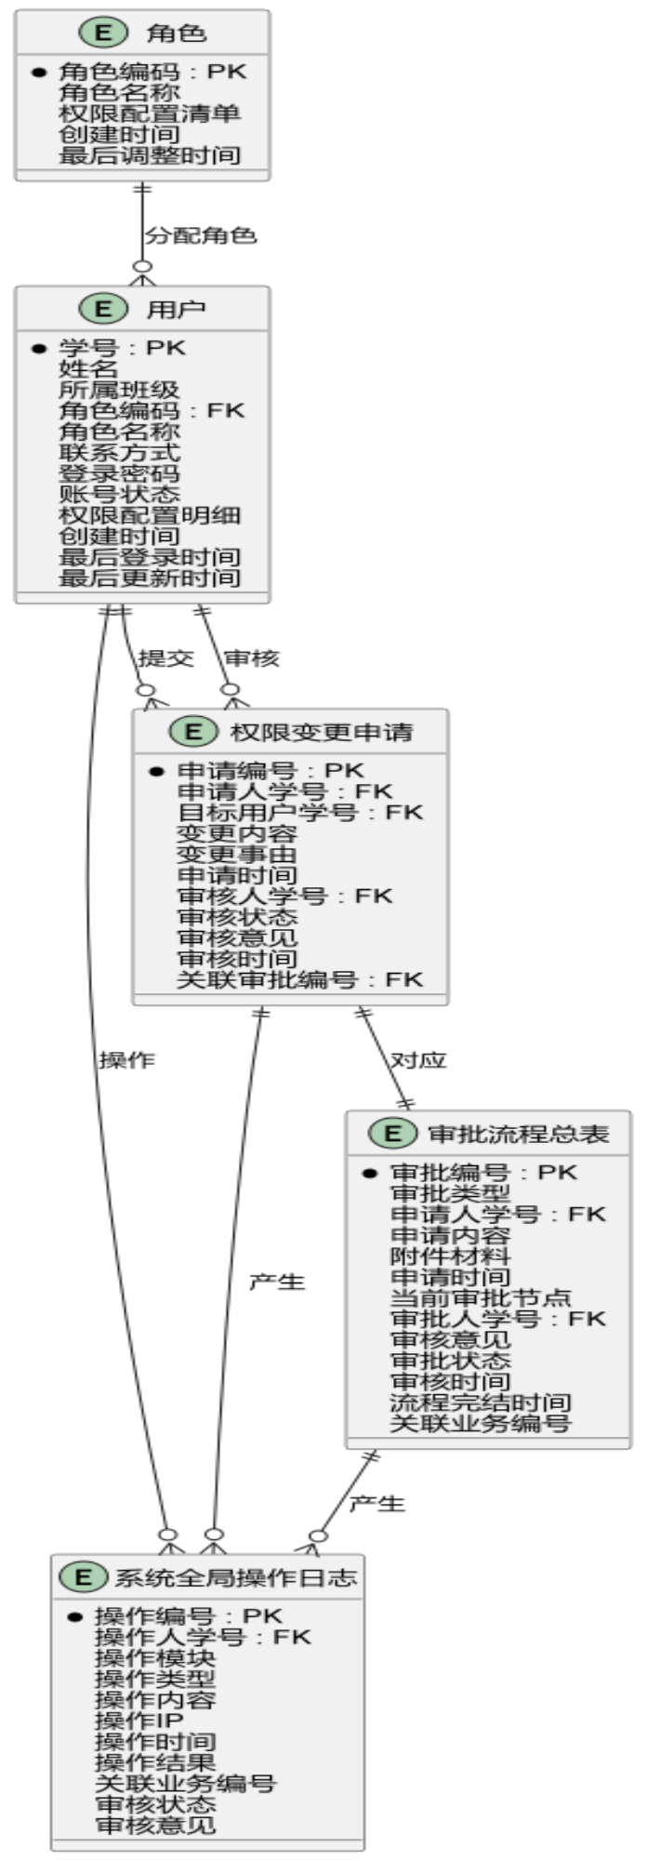

4.2日常任务与审批管理模块
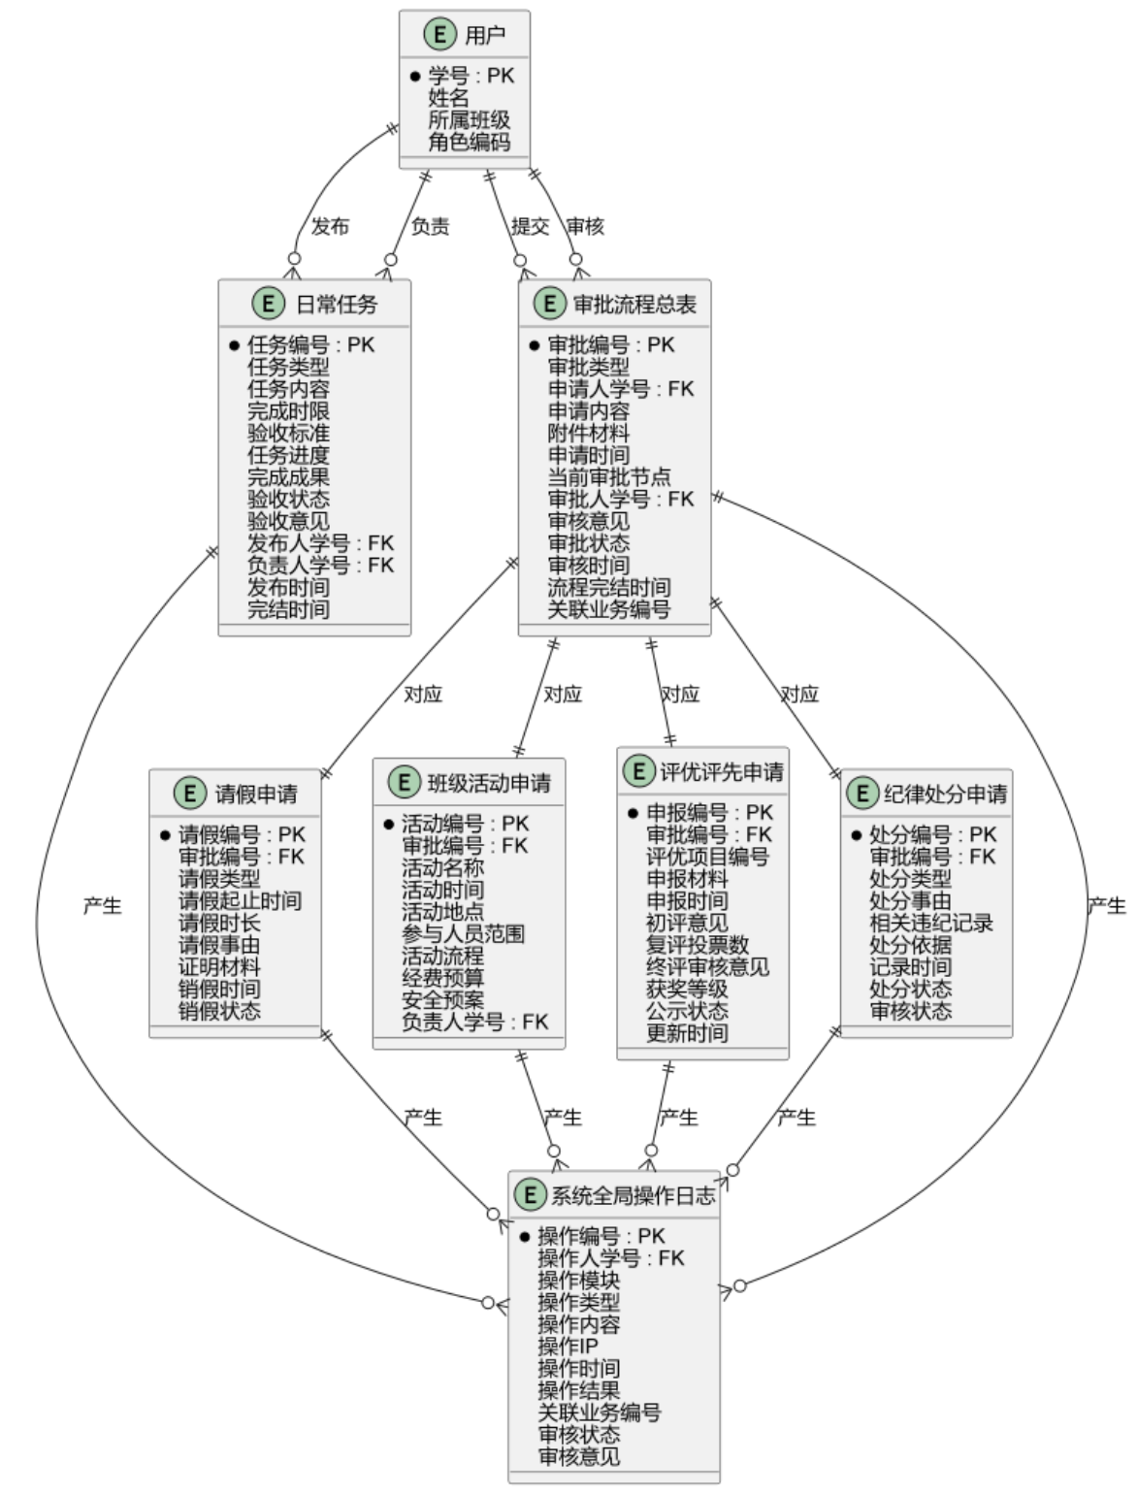

4.3班费收支管理模块
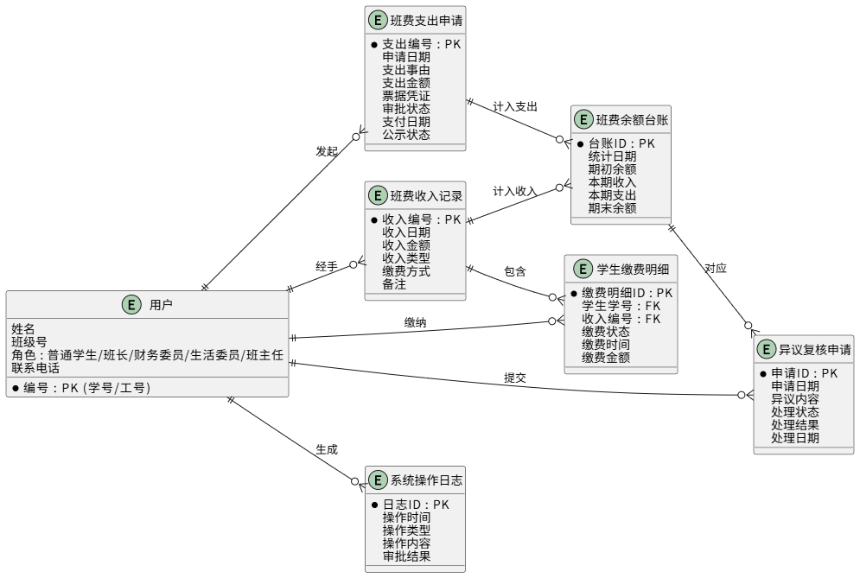

4.4学业管理模块
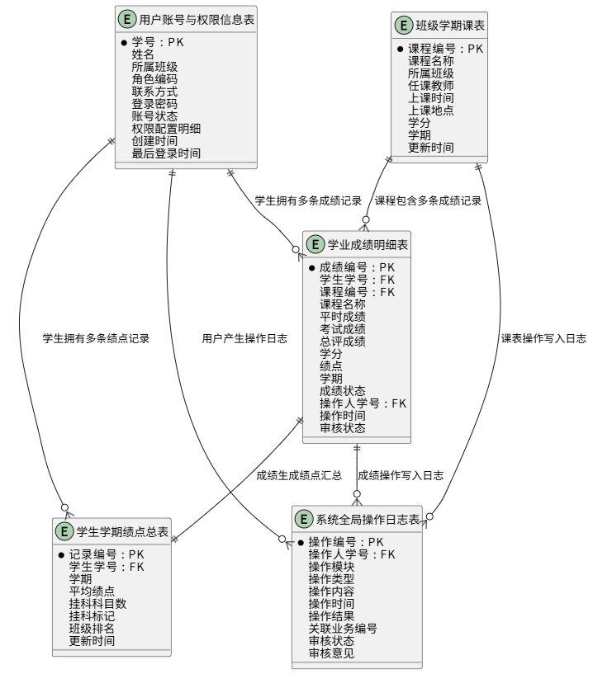

4.5纪律管理模块
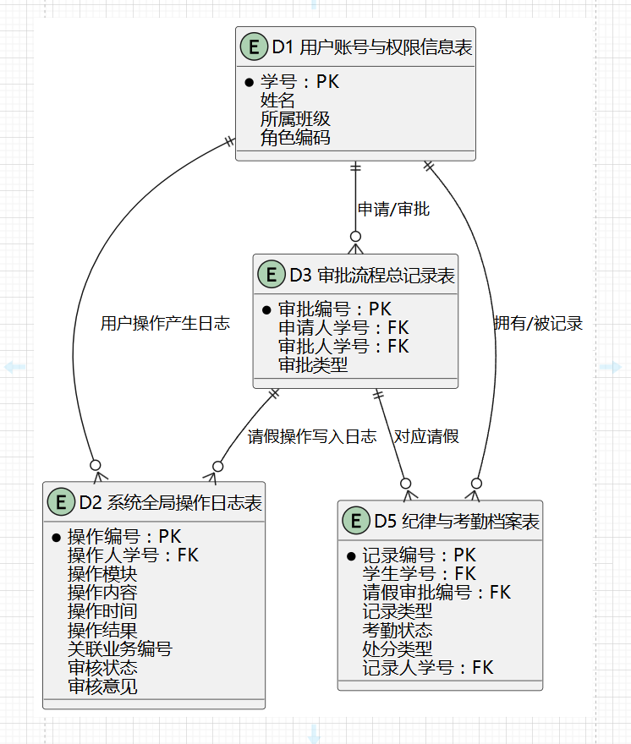

4.6综合评优与活动管理模块
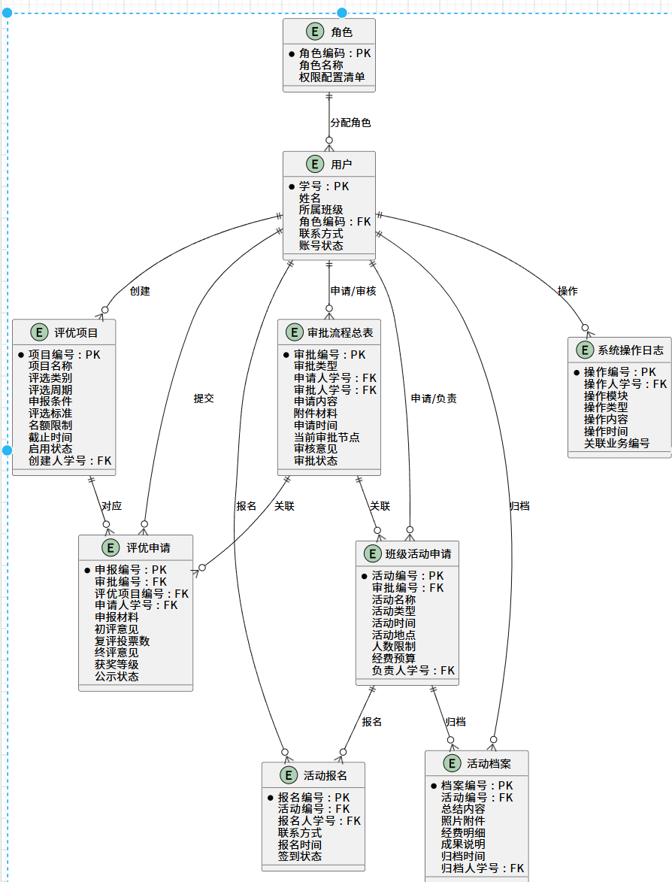

5逻辑结构设计

5.1逻辑结构设计
[此部分把上节得到的概念模型转换为关系模式]

5.1.1 用户与权限管理模块
- 角色表 (角色编码，角色名称，权限配置清单，创建时间，最后调整时间)
主键：角色编码
- 用户账号与权限信息表 (学工号，姓名，所属班级，角色编码，角色名称，联系方式，登录密码，账号状态，创建时间，最后登录时间，最后更新时间)
主键：学工号
外键：角色编码 → 角色表.角色编码
- 系统全局操作日志表 (操作编号，操作人学工号，操作人姓名，操作模块，操作类型，操作内容，操作 IP，操作时间，操作结果，关联业务编号，审核状态，审核意见)
主键：操作编号
外键：操作人学工号 → 用户账号与权限信息表.学工号
- 权限变更申请表 (申请编号，申请人学工号，申请人姓名，目标用户学工号，目标用户姓名，变更内容，变更事由，申请时间，审核人学工号，审核人姓名，审核状态，审核时间)
主键：申请编号
外键：申请人学工号 → 用户账号与权限信息表.学工号
目标用户学工号 → 用户账号与权限信息表.学工号
审核人学工号 → 用户账号与权限信息表.学工号
- 审批流程总表 (审批编号，审批类型，申请人学工号，申请人姓名，申请内容，附件材料，申请时间，当前审批节点，审批人学工号，审批人姓名，审核意见，审批状态，审核时间，流程完结时间，关联业务编号)
主键：审批编号
外键：申请人学工号 → 用户账号与权限信息表.学工号
审批人学工号 → 用户账号与权限信息表.学工号

5.1.2 日常任务与审批管理模块
- 用户账号与权限信息表 (学工号，姓名，所属班级，角色编码，角色名称，联系方式，登录密码，账号状态，创建时间，最后登录时间，最后更新时间)
主键：学工号
外键：角色编码 → 角色表.角色编码
- 日常任务表 (任务编号，任务类型，任务内容，完成时限，验收标准，任务进度，完成成果，验收状态，验收意见，发布人学工号，发布人姓名，负责人学工号，负责人姓名，发布时间，完结时间)
主键：任务编号
外键：发布人学工号 → 用户账号与权限信息表.学工号
负责人学工号 → 用户账号与权限信息表.学工号
- 审批流程总表 (审批编号，审批类型，申请人学工号，申请人姓名，申请内容，附件材料，申请时间，当前审批节点，审批人学工号，审批人姓名，审核意见，审批状态，审核时间，流程完结时间，关联业务编号)
主键：审批编号
外键：申请人学工号 → 用户账号与权限信息表.学工号
审批人学工号 → 用户账号与权限信息表.学工号
（与用户模块共用，此处仅保留核心关联属性）
- 请假申请表 (请假编号，审批编号，审批类型，申请人学工号，申请人姓名，请假类型，请假起止时间，请假时长，请假事由，证明材料，销假时间，销假状态，申请时间，审批状态)
主键：请假编号
外键：审批编号 → 审批流程总表.审批编号
- 班级活动申请表 (活动编号，审批编号，审批类型，申请人学工号，申请人姓名，活动名称，活动时间，活动地点，参与人员范围，活动流程，经费预算，安全预案，负责人学工号，负责人姓名，申请时间，审批状态)
主键：活动编号
外键：审批编号 → 审批流程总表.审批编号
负责人学工号 → 用户账号与权限信息表.学工号
- 评优评先申请表 (申报编号，审批编号，审批类型，申请人学工号，申请人姓名，评优项目编号，申报材料，初评意见，复评投票数，终评审核意见，获奖等级，公示状态，申请时间，审批状态)
主键：申报编号
外键：审批编号 → 审批流程总表.审批编号
- 纪律处分申请表 (处分编号，审批编号，审批类型，申请人学工号，申请人姓名，处分类型，处分事由，相关违纪记录，处分依据，处分状态，申请时间，审批状态)
主键：处分编号
外键：审批编号 → 审批流程总表.审批编号
- 系统全局操作日志表 (操作编号，操作人学工号，操作人姓名，操作模块，操作类型，操作内容，操作 IP，操作时间，操作结果，关联业务编号，审核状态，审核意见)
主键：操作编号
外键：操作人学工号 → 用户账号与权限信息表.学工号

5.1.3班费收支管理模块
- 用户账号与权限信息表 (学工号，姓名，所属班级，角色编码，角色名称，联系方式，登录密码，账号状态，创建时间，最后登录时间，最后更新时间)
主键：学工号
- 班费收入记录表 (收入编号，收入日期，收入金额，收入类型，缴费方式，备注，经手人学工号)
主键：收入编号
外键：经手人学工号 → 用户账号与权限信息表.学工号
- 班费支出申请表 (支出编号，申请日期，支出事由，支出金额，票据凭证，审批状态，支付日期，公示状态，申请人学工号，初审人学工号，终审人工号)
主键：支出编号
外键：申请人学工号 → 用户账号与权限信息表.学工号
外键：初审人学工号 → 用户账号与权限信息表.学工号
外键：终审人工号 → 用户账号与权限信息表.学工号
- 班费余额台账表 (台账 ID，统计日期，期初余额，本期收入，本期支出，期末余额)
主键：台账 ID
- 学生缴费明细表 (缴费明细 ID，学生学工号，收入编号，缴费状态，缴费时间，缴费金额)
主键：缴费明细 ID
外键：学生学工号 → 用户账号与权限信息表.学工号
外键：收入编号 → 班费收入记录表.收入编号
- 异议复核申请表 (申请 ID，申请日期，异议内容，处理状态，处理结果，处理日期，申请人学工号，处理人学工号，监督人工号，关联收支编号)
主键：申请 ID
外键：申请人学工号 → 用户账号与权限信息表.学工号
外键：处理人学工号 → 用户账号与权限信息表.学工号
外键：监督人工号 → 用户账号与权限信息表.学工号
- 审批流程总表 (审批编号，审批类型，申请人学工号，申请人姓名，申请内容，附件材料，申请时间，当前审批节点，审批人学工号，审批人姓名，审核意见，审批状态，审核时间，流程完结时间，关联业务编号)
主键：审批编号
外键：申请人学工号 → 用户账号与权限信息表.学工号
审批人学工号 → 用户账号与权限信息表.学工号
- 系统全局操作日志表 (操作编号，操作人学工号，操作人姓名，操作模块，操作类型，操作内容，操作 IP，操作时间，操作结果，关联业务编号，审核状态，审核意见)
主键：操作编号
外键：操作人学工号 → 用户账号与权限信息表.学工号

5.1.4学业管理模块
- 用户账号与权限信息表 (学工号，姓名，所属班级，角色编码，角色名称，联系方式，登录密码，账号状态，创建时间，最后登录时间，最后更新时间)
主键：学工号
- 班级学期课表（课程编号 ，课程名称，所属班级，任课教师，上课时间，上课地点，学分，学期，更新时间）
主键：课程编号
- 学业成绩明细表（成绩编号 ，学生学工号 ，课程编号 ，课程名称，平时成绩，考试成绩，总评成绩，学分，绩点，学期，成绩状态，操作人学工号，操作时间，审核状态）
主键：成绩编号
外键：学生学工号 → 用户账号与权限信息表.学工号
课程编号 → 班级学期课表.课程编号
操作人学工号 → 用户账号与权限信息表.学工号
- 学生学期绩点总表（记录编号 ，学生学工号 ，学期，平均绩点，挂科科目数，挂科标记，班级排名，更新时间）
主键：记录编号
外键：学生学工号 → 用户账号与权限信息表.学工号
- 系统全局操作日志表（操作编号 ，操作人学工号 ，操作模块，操作类型，操作内容，操作时间，操作结果，关联业务编号，审核状态，审核意见）
主键：操作编号
外键：操作人学工号 → 用户账号与权限信息表.学工号

5.1.5纪律管理模块
- 用户账号与权限信息表 (学工号，姓名，所属班级，角色编码，角色名称，联系方式，登录密码，账号状态，创建时间，最后登录时间，最后更新时间)
主键：学工号
- 系统全局操作日志表（操作编号 ，操作人学工号 ，操作模块，操作类型，操作内容，操作时间，操作结果，关联业务编号，审核状态，审核意见）
主键：操作编号
外键：操作人学工号 → 用户账号与权限信息表.学工号
- 审批流程总表 (审批编号，审批类型，申请人学工号，申请人姓名，申请内容，附件材料，申请时间，当前审批节点，审批人学工号，审批人姓名，审核意见，审批状态，审核时间，流程完结时间，关联业务编号)
主键：审批编号
外键：申请人学工号 → 用户账号与权限信息表.学工号
审批人学工号 → 用户账号与权限信息表.学工号
- 纪律与考勤档案表（记录编号，学生学工号，请假审批编号，记录类型，考勤状态，处分类型，记录人学工号）
主键：记录编号
外键：学生学工号 → 用户账号与权限信息表.学工号
外键：请假审批编号 → 审批流程总表.审批编号
外键：记录人学工号 → 用户账号与权限信息表.学工号

5.1.6综合评优与活动管理模块
- 角色表 (角色编码，角色名称，权限配置清单，创建时间，最后调整时间)
主键：角色编码
- 用户账号与权限信息表 (学工号，姓名，所属班级，角色编码，角色名称，联系方式，登录密码，账号状态，创建时间，最后登录时间，最后更新时间)
主键：学工号
- 评优项目表（项目编号，项目名称，评选类别，评选周期，申报条件，评选标准，名额限制，截止时间，启用状态，创建人学号）
主键：项目编号
外键：创建人学号 → 用户账号与权限信息表.学号
- 评优申请表（申报编号，审批编号，评优项目编号，申请人学号，申报材料，初评意见，复评投票数，终评意见，获奖等级，公示状态）
主键：申报编号
外键：审批编号 → 审批流程总表.审批编号；
评优项目编号 → 评优项目表.项目编号；
申请人学号 → 用户账号与权限信息表.学号
- 审批流程总表 (审批编号，审批类型，申请人学工号，申请人姓名，申请内容，附件材料，申请时间，当前审批节点，审批人学工号，审批人姓名，审核意见，审批状态，审核时间，流程完结时间，关联业务编号)
主键：审批编号
外键：申请人学工号 → 用户账号与权限信息表.学工号
审批人学工号 → 用户账号与权限信息表.学工号
- 班级活动申请表（活动编号，审批编号，活动名称，活动类型，活动时间，活动地点，人数限制，经费预算，负责人学号）
主键：活动编号
外键：审批编号 → 审批流程总表.审批编号；
负责人学号 → 用户账号与权限信息表.学号
- 活动报名表（报名编号，活动编号，报名人学号，联系方式，报名时间，签到状态）
主键：报名编号
外键：活动编号 → 班级活动申请表.活动编号；
报名人学号 → 用户账号与权限信息表.学号
- 活动档案表（档案编号，活动编号，总结内容，照片附件，经费明细，成果说明，归档人学号）
主键：档案编号
外键：活动编号 → 班级活动申请表.活动编号；
归档人学号 → 用户账号与权限信息表.学号
- 系统全局操作日志表（操作编号 ，操作人学工号 ，操作模块，操作类型，操作内容，操作时间，操作结果，关联业务编号，审核状态，审核意见）
主键：操作编号
外键：操作人学工号 → 用户账号与权限信息表.学工号

5.2模式优化
[对转化后的关系模式进行优化，要求各关系模式应该至少达到第三范式。主键PK、外键FK等要求加以考虑]

5.2.1 用户与权限管理模块
- 角色表 (角色编码，角色名称，权限配置清单，创建时间，最后调整时间)
主键：角色编码
- 用户账号与权限信息表 (学工号，姓名，所属班级，角色编码，角色名称，联系方式，登录密码，账号状态，权限配置明细，创建时间，最后登录时间，最后更新时间)
主键：学工号
外键：角色编码 → 角色表.角色编码
- 系统全局操作日志表 (操作编号，操作人学工号，操作模块，操作类型，操作内容，操作 IP，操作时间，操作结果，关联业务编号，审核状态，审核意见)
主键：操作编号
外键：操作人学工号 → 用户账号与权限信息表.学工号
- 权限变更申请表 (申请编号，申请人学工号，目标用户学工号，变更内容，变更事由，申请时间，审核人学工号，审核状态，审核意见，审核时间，关联审批编号)
主键：申请编号
外键：申请人学工号 → 用户账号与权限信息表.学工号
目标用户学工号 → 用户账号与权限信息表.学工号
审核人学工号 → 用户账号与权限信息表.学工号
关联审批编号 → 审批流程总表.审批编号
- 审批流程总表 (审批编号，审批类型，申请人学工号，申请内容，附件材料，申请时间，当前审批节点，审批人学工号，审核意见，审批状态，审核时间，流程完结时间，关联业务编号)
主键：审批编号
外键：申请人学工号 → 用户账号与权限信息表.学工号
审批人学工号 → 用户账号与权限信息表.学工号

5.2.2 日常任务与审批管理模块
- 用户账号与权限信息表 (学工号，姓名，所属班级，角色编码，角色名称，联系方式，登录密码，账号状态，权限配置明细，创建时间，最后登录时间，最后更新时间)
主键：学工号
外键：角色编码 → 角色表.角色编码
（与用户模块共用，全局唯一）
- 日常任务表 (任务编号，任务类型，任务内容，完成时限，验收标准，任务进度，完成成果，验收状态，验收意见，发布人学工号，负责人学工号，发布时间，完结时间)
主键：任务编号
外键：发布人学工号 → 用户账号与权限信息表.学工号
负责人学工号 → 用户账号与权限信息表.学工号
- 系统全局操作日志表 (操作编号，操作人学工号，操作模块，操作类型，操作内容，操作 IP，操作时间，操作结果，关联业务编号，审核状态，审核意见)
主键：操作编号
外键：操作人学工号 → 用户账号与权限信息表.学工号
- 审批流程总表 (审批编号，审批类型，申请人学工号，申请内容，附件材料，申请时间，当前审批节点，审批人学工号，审核意见，审批状态，审核时间，流程完结时间，关联业务编号)
主键：审批编号
外键：申请人学工号 → 用户账号与权限信息表.学工号
审批人学工号 → 用户账号与权限信息表.学工号
（与用户模块共用，全局唯一）
- 请假申请表 (请假编号，审批编号，请假类型，请假起止时间，请假时长，请假事由，证明材料，销假时间，销假状态)
主键：请假编号
外键：审批编号 → 审批流程总表.审批编号
- 班级活动申请表 (活动编号，审批编号，活动名称，活动时间，活动地点，参与人员范围，活动流程，经费预算，安全预案，负责人学工号)
主键：活动编号
外键：审批编号 → 审批流程总表.审批编号
负责人学工号 → 用户账号与权限信息表.学工号
- 评优评先申请表 (申报编号，审批编号，评优项目编号，申报材料，申报时间，初评意见，复评投票数，终评审核意见，获奖等级，公示状态，更新时间)
主键：申报编号
外键：审批编号 → 审批流程总表.审批编号

5.2.3 班费收支管理模块
- 用户账号与权限信息表 (学工号，姓名，所属班级，角色编码，角色名称，联系方式，登录密码，账号状态，权限配置明细，创建时间，最后登录时间，最后更新时间)
主键：学工号
外键：角色编码 → 角色表.角色编码
- 角色表 (角色编码，角色名称，权限配置清单，创建时间，最后调整时间)
主键：角色编码
- 班费收入记录表 (收入编号，收入日期，收入金额，收入类型，缴费方式，备注，经手人学工号)
主键：收入编号
外键：经手人学工号 → 用户账号与权限信息表.学工号
- 班费支出申请表 (支出编号，申请日期，支出事由，支出金额，票据凭证，审批状态，支付日期，公示状态，申请人学工号，初审人学工号，终审人学工号)
主键：支出编号
外键：申请人学工号 → 用户账号与权限信息表.学工号
外键：初审人学工号 → 用户账号与权限信息表.学工号
外键：终审人工号 → 用户账号与权限信息表.学工号
- 班费余额台账表 (台账 ID，统计日期，期初余额，本期收入，本期支出，期末余额，生成人学工号)
主键：台账 ID
外键：生成人学工号 → 用户账号与权限信息表.学工号
- 学生缴费明细表 (缴费明细 ID，学工号，收入编号，缴费状态，缴费时间，缴费金额)
主键：缴费明细 ID
外键：学工号 → 用户账号与权限信息表.学工号
外键：收入编号 → 班费收入记录表.收入编号
- 审批流程总表 (审批编号，审批类型，申请人学工号，申请内容，附件材料，申请时间，当前审批节点，审批人学工号，审核意见，审批状态，审核时间，流程完结时间，关联业务编号)
主键：审批编号
外键：申请人学工号 → 用户账号与权限信息表.学工号
外键：审批人学工号 → 用户账号与权限信息表.学工号
- 系统全局操作日志表 (操作编号，操作人学工号，操作模块，操作类型，操作内容，操作 IP，操作时间，操作结果，关联业务编号，审核状态，审核意见)
主键：操作编号
外键：操作人学工号 → 用户账号与权限信息表.学工号

5.2.4 学业管理模块
- 用户权限与权限信息表 (学工号，姓名，所属班级，角色编码，角色名称，联系方式，登录密码，账号状态，创建时间，最后登录时间，最后更新时间)
主键：学工号
外键：角色编码 → 角色表.角色编码
- 班级学期课表（课程编号 ，课程名称，所属班级，任课教师，上课时间，上课地点，学分，学期，更新时间）
主键：课程编号
- 学业成绩明细表（成绩编号 ，学生学工号 ，课程编号 ，课程名称，平时成绩，考试成绩，总评成绩，学分，绩点，学期，成绩状态，操作人学工号，操作时间，审核状态）
主键：成绩编号
外键：学生学工号 → 用户账号与权限信息表.学工号
课程编号 → 班级学期课表.课程编号
操作人学工号 → 用户账号与权限信息表.学工号
- 学生学期绩点总表（记录编号 ，学生学工号 ，学期，平均绩点，挂科科目数，挂科标记，班级排名，更新时间）
主键：记录编号
外键：学生学工号 → 用户账号与权限信息表.学工号
- 系统全局操作日志表（操作编号 ，操作人学工号 ，操作模块，操作类型，操作内容，操作时间，操作结果，关联业务编号，审核状态，审核意见）
主键：操作编号
外键：操作人学工号 → 用户账号与权限信息表.学工号

5.2.5纪律管理模块
- 用户账号与权限信息表 (学工号，姓名，所属班级，角色编码，角色名称，联系方式，登录密码，账号状态，创建时间，最后登录时间，最后更新时间)
主键：学工号
- 系统全局操作日志表（操作编号 ，操作人学工号 ，操作模块，操作类型，操作内容，操作时间，操作结果，关联业务编号，审核状态，审核意见）
主键：操作编号
外键：操作人学工号 → 用户账号与权限信息表.学工号
- 审批流程总表 (审批编号，审批类型，申请人学工号，申请人姓名，申请内容，附件材料，申请时间，当前审批节点，审批人学工号，审批人姓名，审核意见，审批状态，审核时间，流程完结时间，关联业务编号)
主键：审批编号
外键：申请人学工号 → 用户账号与权限信息表.学工号
审批人学工号 → 用户账号与权限信息表.学工号
- 纪律与考勤档案表（记录编号，学生学工号，请假审批编号，记录类型，考勤状态，处分类型，记录人学工号）
主键：记录编号
外键：学生学工号 → 用户账号与权限信息表.学工号
外键：请假审批编号 → 审批流程总表.审批编号
外键：记录人学工号 → 用户账号与权限信息表.学工号

5.2.6综合评优与活动管理模块
- 角色表 (角色编码，角色名称，权限配置清单，创建时间，最后调整时间)
主键：角色编码
- 用户账号与权限信息表 (学工号，姓名，所属班级，角色编码，角色名称，联系方式，登录密码，账号状态，创建时间，最后登录时间，最后更新时间)
主键：学工号
- 评优项目表（项目编号，项目名称，评选类别，评选周期，申报条件，评选标准，名额限制，截止时间，启用状态，创建人学号）
主键：项目编号
外键：创建人学号 → 用户账号与权限信息表.学号
- 评优申请表（申报编号，审批编号，评优项目编号，申请人学号，申报材料，初评意见，复评投票数，终评意见，获奖等级，公示状态）
主键：申报编号
外键：审批编号 → 审批流程总表.审批编号；
评优项目编号 → 评优项目表.项目编号；
申请人学号 → 用户账号与权限信息表.学号
- 审批流程总表 (审批编号，审批类型，申请人学工号，申请人姓名，申请内容，附件材料，申请时间，当前审批节点，审批人学工号，审批人姓名，审核意见，审批状态，审核时间，流程完结时间，关联业务编号)
主键：审批编号
外键：申请人学工号 → 用户账号与权限信息表.学工号
审批人学工号 → 用户账号与权限信息表.学工号
- 班级活动申请表（活动编号，审批编号，活动名称，活动类型，活动时间，活动地点，人数限制，经费预算，负责人学号）
主键：活动编号
外键：审批编号 → 审批流程总表.审批编号；
负责人学号 → 用户账号与权限信息表.学号
- 活动报名表（报名编号，活动编号，报名人学号，联系方式，报名时间，签到状态）
主键：报名编号
外键：活动编号 → 班级活动申请表.活动编号；
报名人学号 → 用户账号与权限信息表.学号
- 活动档案表（档案编号，活动编号，总结内容，照片附件，经费明细，成果说明，归档人学号）
主键：档案编号
外键：活动编号 → 班级活动申请表.活动编号；
归档人学号 → 用户账号与权限信息表.学号
- 系统全局操作日志表（操作编号 ，操作人学工号 ，操作模块，操作类型，操作内容，操作时间，操作结果，关联业务编号，审核状态，审核意见）
主键：操作编号
外键：操作人学工号 → 用户账号与权限信息表.学工号

5.3表关系图
[此部分表示出优化后各关系模式之间的外键依赖关系]

5.3.1用户与权限管理模块
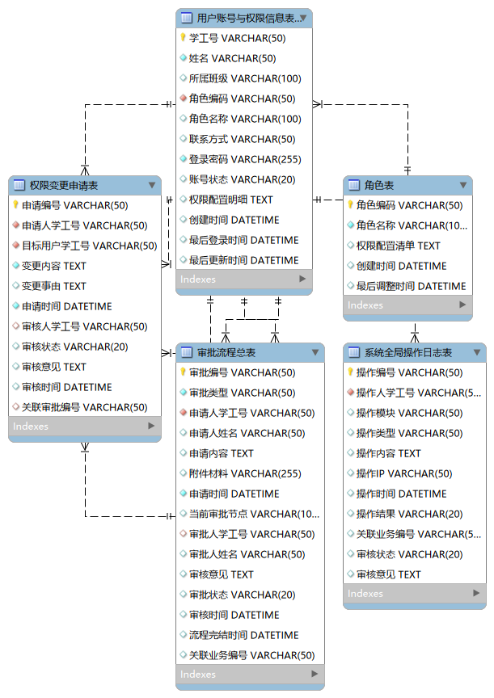

5.3.2日常任务与审批管理模块
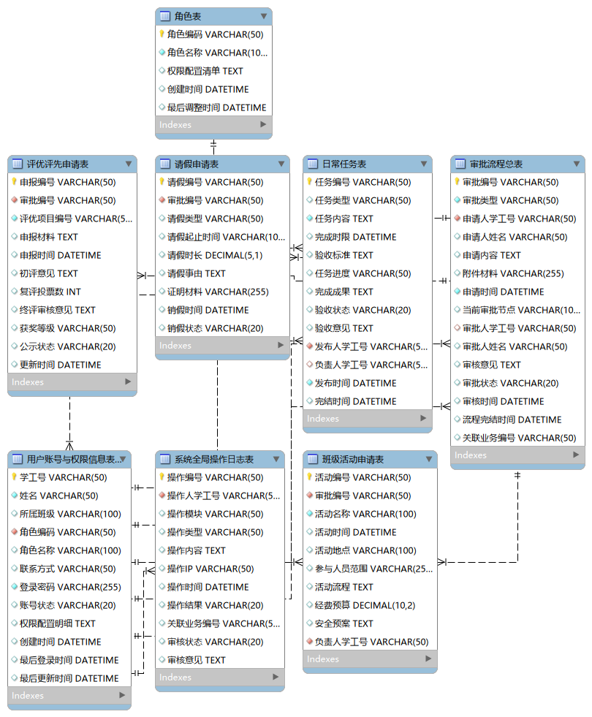

5.3.3 班费收支管理模块

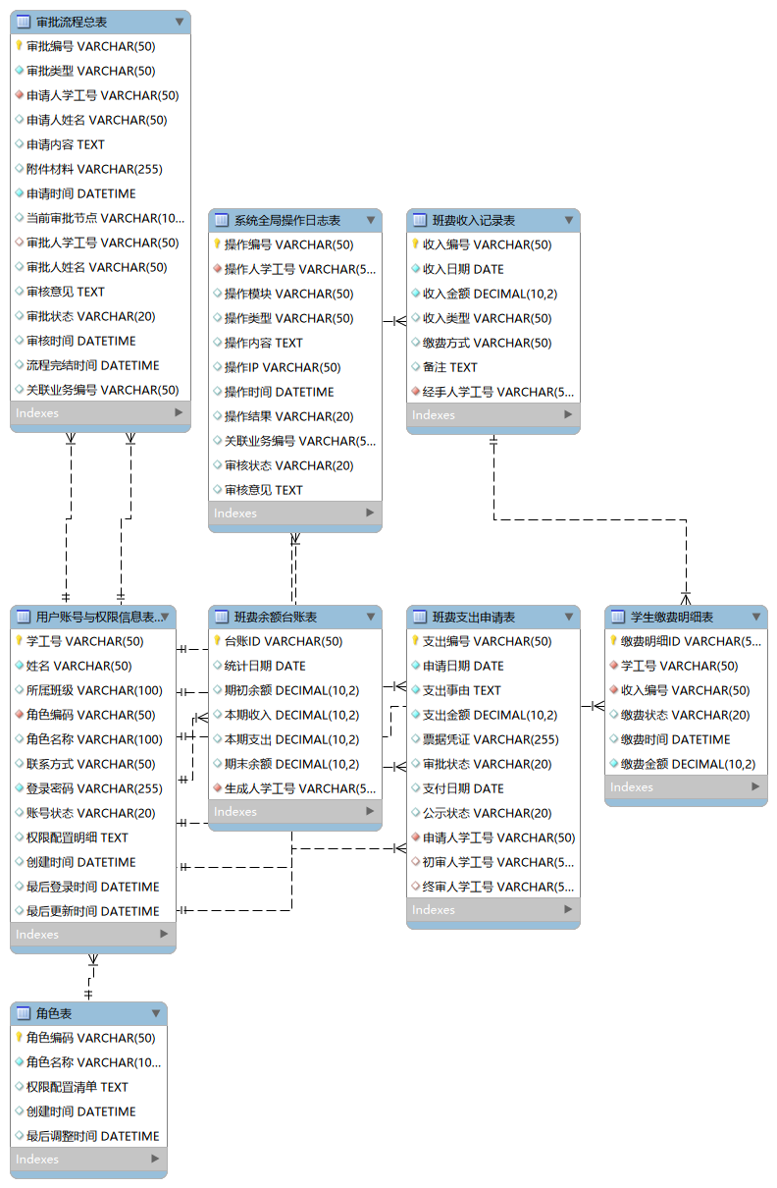

5.3.4学业管理模块
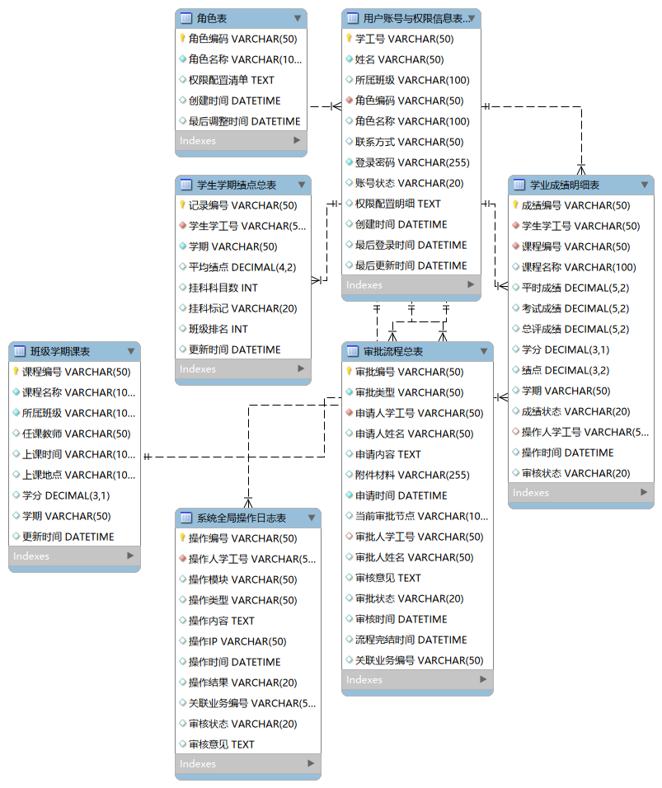

5.3.5纪律管理模块

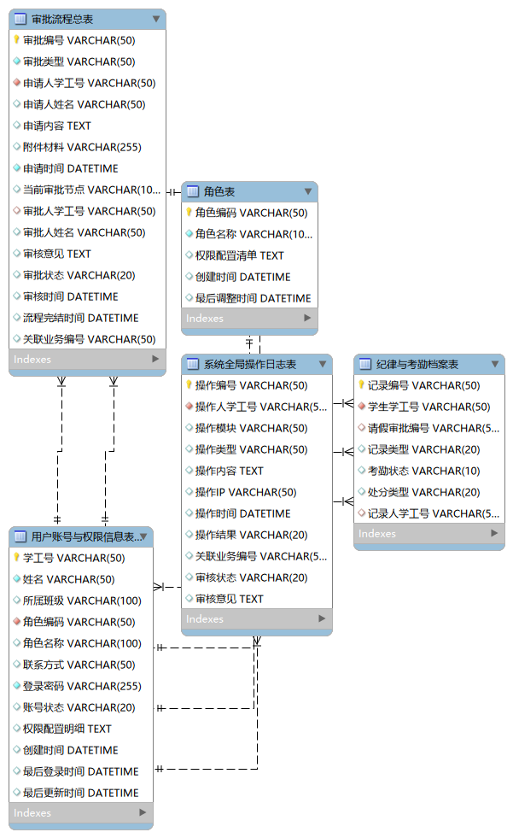

5.3.6综合评优与活动管理模块

